

**Орта білім беру саласындағы мемлекеттік көрсетілетін қызметтердің регламенттерін бекіту туралы**

***Күшін жойған***

Жамбыл облысы әкімдігінің 2015 жылғы 3 маусымдағы № 124 қаулысы. Жамбыл облысы Әділет департаментінде 2015 жылғы 3 шілдеде № 2689 болып тіркелді. Күші жойылды - Жамбыл облысы әкімдігінің 2020 жылғы 20 тамыздағы № 189 қаулысымен

      Ескерту. Күші жойылды - Жамбыл облысы әкімдігінің 20.08.2020 № 189 (алғашқы ресми жарияланған күнінен кейін күнтізбелік он күн өткен соң қолданысқа енгізіледі) қаулысымен.  
      РҚАО-ның ескертпесі.   
      Құжаттың мәтінінде түпнұсқаның пунктуациясы мен орфографиясы сақталған.

      "Мемлекеттік көрсетілетін қызметтер туралы" Қазақстан Республикасының 2013 жылғы 15 сәуірдегі Заңына және "Қазақстан Республикасындағы жергілікті мемлекеттік басқару және өзін-өзі басқару туралы" Қазақстан Республикасының 2001 жылғы 23 қаңтардағы Заңына сәйкес Жамбыл облысының әкімдігі **ҚАУЛЫ ЕТЕДІ:**

      1. Қоса беріліп отырған:

      1) "Бастауыш, негізгі орта, жалпы орта білім берудің жалпы білім беретін бағдарламалары бойынша оқыту үшін ведомстволық бағыныстылығына қарамастан, білім беру ұйымдарына құжаттар қабылдау және оқуға қабылдау" мемлекеттік көрсетілетін қызмет регламенті;

      2) "Негізгі орта, жалпы орта білім беру ұйымдарында экстернат нысанында оқытуға рұқсат беру" мемлекеттік көрсетілетін қызмет регламенті;

      3) "Негізгі орта, жалпы орта білім туралы құжаттардың телнұсқаларын беру" мемлекеттік көрсетілетін қызмет регламенті бекітілсін.

      2. "Жамбыл облысы әкімдігінің білім басқармасы" коммуналдық мемлекеттік мекемесі заңнамада белгіленген тәртіппен:

      1) осы қаулының әділет органдарында мемлекеттік тіркелуін;

      2) осы қаулының мемлекеттік тіркеуден өткеннен кейін он күнтізбелік күн ішінде оны ресми жариялауға мерзімді баспа басылымдарына және "Әділет" ақпараттық-құқықтық жүйесіне жіберуді;

      3) осы қаулының Жамбыл облысы әкімдігінің интернет-ресурсында орналастырылуын қамтамасыз етсін.

      3. Мыналардың күші жойылды деп танылсын:

      1) "Жергілікті атқарушы органдар көрсететін мектепке дейінгі және орта білім беру саласындағы мемлекеттік көрсетілетін қызметтердің регламенттерін бекіту туралы" Жамбыл облысы әкімдігінің 2014 жылғы 19 маусымдағы № 175 қаулысының 1 тармағының 2) және 3) тармақшалары (Нормативтік құқықтық актілерді мемлекеттік тіркеу тізілімінде № 2282 болып тіркелген, 2014 жылғы 2 тамыздағы №112 (17969) "Ақ жол" газетінде жарияланған);

      2) "Мектепке дейінгі және орта білім беру саласындағы мемлекеттік көрсетілетін қызметтердің регламенттерін бекіту туралы" Жамбыл облысы әкімдігінің 2014 жылғы 16 шілдедегі № 199 қаулысының 1 тармағының 2) тармақшасы (Нормативтік құқықтық актілерді мемлекеттік тіркеу тізілімінде № 2304 болып тіркелген, 2014 жылғы 9 қыркүйектегі №127 (17984) "Ақ жол" газетінде жарияланған).

      4. Осы қаулының орындалуын бақылау облыс әкімінің орынбасары Е.Манжуовқа жүктелсін.

      5. Осы қаулы әділет органдарында мемлекеттiк тiркелген күннен бастап күшiне енедi және алғашқы ресми жарияланған күнінен кейін күнтізбелік он күн өткен соң қолданысқа енгізіледі.

|  |  |
| --- | --- |
| *Облыс әкімі* | *К. Көкрекбаев* |

|  |  |
| --- | --- |
|  | Жамбыл облысы әкімдігінің  2015 жылғы 3 маусымдағы №124 қаулысымен бекiтiлген |

**"Бастауыш, негізгі орта, жалпы орта білім берудің жалпы білім беретін бағдарламалары бойынша оқыту үшін ведомстволық бағыныстылығына қарамастан, білім беру ұйымдарына құжаттар қабылдау және оқуға қабылдау" мемлекеттік көрсетілетін қызмет регламенті**

**1. Жалпы ережелер**

      1. "Бастауыш, негізгі орта, жалпы орта білім берудің жалпы білім беретін бағдарламалары бойынша оқыту үшін ведомстволық бағыныстылығына қарамастан, білім беру ұйымдарына құжаттар қабылдау және оқуға қабылдау" мемлекеттік көрсетілетін қызметі (бұдан әрі – мемлекеттік көрсетілетін қызмет) Қазақстан Республикасы Білім және ғылым министрінің 2015 жылғы 8 сәуірдегі № 179 "Орта білім беру саласында жергілікті атқарушы органдармен мемлекеттік көрсетілетін қызметтер стандарттарын бекіту туралы" (нормативтік құқықтық актілерін мемлекеттік тіркеу тізілімінде 2015 жылдың 15 мамырында № 11057 тіркелген) бұйрығымен бекітілген "Бастауыш, негізгі орта, жалпы орта білім берудің жалпы білім беретін бағдарламалары бойынша оқыту үшін ведомстволық бағыныстылығына қарамастан, білім беру ұйымдарына құжаттар қабылдау және оқуға қабылдау" мемлекеттік көрсетілетін қызмет стандартына (бұдан әрі - стандарт) сәйкес Жамбыл облысының бастауыш, негізгі орта және жалпы орта білім беру ұйымдарымен (бұдан әрі – көрсетілетін қызметті беруші) көрсетіледі.

      Өтініштерді қабылдау және мемлекеттік қызмет көрсетудің нәтижесін беру:

      1) көрсетілетін қызметті берушінің кеңсесі;

      2) www.e.gov.kz "электрондық үкімет" веб-порталы (бұдан әрі – портал) арқылы жүзеге асырылады.

      2. Мемлекеттік қызмет көрсету нысаны: электронды, қағаз түрінде.

      3. Мемлекеттік қызмет көрсетудің нәтижесі құжаттардың қабылданғаны туралы қолхат және жаңа оқу жылынан бастап орта білім беру ұйымына (бастауыш, негізгі орта, жалпы орта) қабылдау туралы бұйрық.

      Мемлекеттік қызмет көрсетудің нәтижесін ұсыну нысаны: электронды немесе қағаз түрінде.

      Мемлекеттік қызмет көрсету нәтижесін қағаз жеткізгіште алу үшін көрсетілетін қызметті берушіге жүгінген кезде нәтижесі қағаз жеткізгіште ресімделеді.

      Портал арқылы жүгінген кезде көрсетілетін қызметті алушының "жеке кабинетіне" көрсетілетін қызметті берушінің уәкілетті тұлғасының электрондық цифрлық қолтаңбасы (бұдан әрі – ЭЦҚ) қойылған электрондық құжат нысанында білім беру ұйымына қабылданғаны туралы хабарлама келеді.

      Ескерту. 3 – тармақ жаңа редакцияда- Жамбыл облысы әкімдігінің 24.05.2018 № 97 (алғашқы ресми жарияланған күнінен кейін күнтізбелік он күн өткен соң қолданысқа енгізіледі) қаулысымен.

**2. Мемлекеттік қызмет көрсету процесінде көрсетілетін қызметті берушінің құрылымдық бөлімшелерінің (қызметкерлерінің) іс-қимылдар тәртібін сипаттау**

      4. Мемлекеттік қызметті көрсету бойынша рәсімдерді (әрекеттерді) бастауға негіздеме болып стандарттың 9-тармағына сәйкес көрсетілетін қызметті алушының өтініші мен мемлекеттік қызметті көрсету үшін қажетті құжаттары (бұдан әрі - құжаттар ) болып табылады.

      5. Мемлекеттік қызметті көрсету процесінің құрамына кіретін әрбір рәсімнің (әрекеттердің) мазмұны, оны орындау ұзақтығы:

      1) көрсетілетін қызметті алушының құжаттарын қабылдау, тіркеу және құжаттардың қабылданғаны туралы қолхат беру – 15 минуттан аспайды;

      көрсетілетін қызметті алушы стандартта қарастырылған тізбеге сәйкес құжаттар топтамасын толық ұсынбаған және (немесе) қолдану мерзімі өткен құжаттарды ұсынған жағдайда көрсетілетін қызметті беруші өтінішті қабылдаудан бас тартады;

      2) көрсетілетін қызметті алушының құжаттарын қарау және оларды орындауға жолдау – 1 жұмыс күнінен аспайды;

      3) көрсетілетін қызметті алушының құжаттарын ұсынылған талаптарға сәйкес келуін қарау және мемлекеттік көрсетілетін қызмет нәтижесін дайындау – 3 жұмыс күні ішінде;

      4) көрсетілетін қызметті беруші басшысының мемлекеттік көрсетілетін қызмет нәтижесіне қол қоюы– 1 жұмыс күнінен аспайды;

      5) көрсетілетін қызметті алушыға мемлекеттік көрсетілетін қызмет нәтижесін беру– 15 минуттан аспайды.

      Бастауыш, негізгі орта, жалпы орта білім беру ұйымына қабылдау үшін:

      оқудың күндізгі және кешкі нысанына – 30 тамыздан кешіктірмей;

      бірінші сыныпқа – 1 маусым мен 30 тамыз аралығында.

      Ескерту. 5 – тармаққа өзгерістер енгізілді - Жамбыл облысы әкімдігінің 24.05.2018 № 97 (алғашқы ресми жарияланған күнінен кейін күнтізбелік он күн өткен соң қолданысқа енгізіледі) қаулысымен.

      6. Келесі рәсімді (іс-қимылды) орындауды бастауға негіздеме болатын мемлекеттік қызмет көрсету рәсімінің (іс-қимылдың) нәтижесі:

      1) құжаттардың қабылданғаны туралы қолхат;

      2) көрсетілетін қызметті беруші басшысының бұрыштамасы;

      3) мемлекеттік көрсетілетін қызмет нәтижесінің жобасы;

      4) мемлекеттік көрсетілетін қызмет нәтижесі;

      5) мемлекеттік көрсетілетін қызмет нәтижесін беру.

**3. Мемлекеттік қызмет көрсету процесінде көрсетілетін қызметті берушінің құрылымдық бөлімшелерінің (қызметкерлерінің) өзара іс-қимыл тәртібін сипаттау**

      7. Мемлекеттік қызметті көрсету процесіне қатысатын көрсетілетін қызметті берушінің құрылымдық бөлімшелерінің (қызметкерлерінің) тізбесі:

      1) көрсетілетін қызметті берушінің кеңсе қызметкері;

      2) көрсетілетін қызметті берушінің жауапты орындаушысы;

      3) көрсетілетін қызметті берушінің басшысы.

      8. Әрбір рәсімнің (іс-қимылдың) ұзақтығын көрсете отырып, құрылымдық бөлімшелер арасындағы өзара іс-қимылдың реттілігін сипаттау:

      1) көрсетілетін қызметті берушінің кеңсе қызметкері өтініш түскен сәттен бастап құжаттарды тіркейді және көрсетілетін қызметті беруші басшысының қарауына енгізеді (15 минут ішінде).

      Мемлекеттік қызмет көрсетуге құжаттарды тапсырған кезде көрсетілетін кызметті алушыға стандарттың 2-қосымшасына сәйкес нысан бойынша құжаттардың қабылданғаны туралы қолхат беріледі.

      Көрсетілетін қызметті алушының порталы арқылы жүгінген кезде "жеке кабинетіне" ЭЦҚ-мен расталған электронды құжат нысанында мемлекеттік қызметті көрсету үшін сұратудың қабылданғаны туралы хабарлама – есеп жолданады.

      Көрсетілетін қызметті алушы стандартта қарастырылған тізбеге сәйкес құжаттар топтамасын толық ұсынбаған және (немесе) қолдану мерзімі өткен құжаттарды ұсынған жағдайда көрсетілетін қызметті беруші өтінішті қабылдаудан бас тартады;

      2) көрсетілетін қызметті берушінің басшысы көрсетілетін қызметті алушының құжаттарын қарайды және оларды көрсетілетін қызметті берушінің жауапты орындаушысына орындауға жолдайды (1 жұмыс күн ішінде);

      3) көрсетілетін қызметті берушінің жауапты орындаушысы көрсетілетін қызметті алушының құжаттарын ұсынылған талаптарға сәйкес келуін қарайды және мемлекеттік көрсетілетін қызмет нәтижесін дайындап басшыға жолдайды(3 жұмыс күн ішінде);

      4) көрсетілетін қызметті берушінің басшысы мемлекеттік көрсетілетін қызмет нәтижесіне қол қойып, оны көрсетілетін қызметті алушыға беру үшін көрсетілетін қызметті берушінің кеңсе қызметкеріне жолдайды (1 жұмыс күн ішінде);

      5) көрсетілетін қызметті берушінің кеңсе қызметкері көрсетілетін қызметті алушыға мемлекеттік көрсетілетін қызмет нәтижесін береді (15 минуттан аспайды).

      Ескерту. 8 – тармаққа өзгерістер енгізілді - Жамбыл облысы әкімдігінің 24.05.2018 № 97 (алғашқы ресми жарияланған күнінен кейін күнтізбелік он күн өткен соң қолданысқа енгізіледі) қаулысымен.

**4. Мемлекеттік қызмет көрсету процесінде халыққа қызмет көрсету орталығымен және (немесе) өзге де көрсетілетін қызметті берушілермен өзара іс-қимыл тәртібін, сондай-ақ ақпараттық жүйелерді пайдалану тәртібін сипаттау**

      9. Осы мемлекеттік көрсетілетін қызмет регламентінің 1-қосымшасына сәйкес мемлекеттік қызмет көрсетуге тартылған графикалық нысандағы ақпараттық жүйелердің функционалдық өзара іс-қимыл диаграммасын қоса, "электрондық үкімет" веб-порталы арқылы мемлекеттік қызмет көрсету кезінде көрсетілген қызмет беруші мен көрсетілген қызмет алушының жүгіну және рәсімдердің (іс-қимылдардың) реттілігі тәртібінің сипаттамасы:

      1) көрсетілетін қызметті алушы, компьютерінің интернет-браузерінде сақталған өзінің электрондық цифрлық қолтаңба тіркеу куәлігінің көмегімен порталда тіркеуді жүзеге асырады;

      2) 1-үдеріс – көрсетілетін қызметті алушы компьютерінің интернет-браузеріне электрондық цифрлық қолтаңба тіркеу куәлігін бекіту, мемлекеттік қызметті алу үшін порталға көрсетілетін қызметті алушы құпия сөзін енгізу үдерісі;

      3) 1-шарт – порталда логин (жеке сәйкестендіру нөмірі) және құпия сөз арқылы тіркелген алушы туралы деректердің нақтылығын тексеру;

      4) 2-үдеріс – порталдың көрсетілетін қызметті алушы деректерінде бұзушылықтардың болуына байланысты авторландырудан бас тарту туралы хабарламасын қалыптастыру;

      5) 3-үдеріс – көрсетілетін қызметті алушының осы мемлекеттік көрсетілетін қызмет регламентінде көрсетілген қызметті таңдауы, мемлекеттік қызмет көрсету үшін сұраным нысанын экранға шығару және оның құрылымы мен нысандық талаптарын ескере отырып сұраным нысанына қажетті құжаттарды электрондық түрде бекіте отырып көрсетілетін қызметті алушының нысанды толтыруы (деректерді енгізу);

      6) 4-үдеріс - сұранымды куәландыру (қол қою) үшін көрсетілетін қызметті алушының электрондық цифрлық қолтаңба тіркеу куәлігін таңдауы;

      7) 2-шарт – порталда электрондық цифрлық қолтаңба тіркеу куәлігінің қызмет ету мерзімін және тізімде қайтарылған (күшін жойған) тіркеу куәліктерінің болмауын, сондай-ақ сұранымда көрсетілген жеке сәйкестендіру нөмірімен электрондық цифрлық қолтаңба тіркеу куәлігінде көрсетілген жеке сәйкестендіру нөмірі арасындағы сәйкестендіру деректерінің сәйкестігін тексеру;

      8) 5-үдеріс – көрсетілетін қызметті алушының электрондық цифрлық қолтаңбасының нақтылығы расталмауына байланысты мемлекеттік қызметті көрсетуден бас тарту туралы хабарламаны қалыптастыру;

      9) 6 үдеріс – электронды құжатты "электрондық үкiметтiң" аймақтық шлюзiнің автоматтандырылған жұмыс орнында тiркеу;

      10) 3 шарт – тапсырыс берушiнiң көрсетiлетiн қызметтi алушымен қоса берiлген стандарттың 9-тармағында көрсетiлген құжаттарын және мемлекеттiк қызмет көрсету негiздемелерiн көрсетiлетiн қызметтi берушінің тексеруі (өңдеуі);

      11) 7 үдеріс – көрсетiлетiн қызметтi алушы құжаттарында бұзушылықтардың болуына байланысты тапсырыс берiлген мемлекеттiк қызметтi көрсетуден бас тарту туралы хабарламаны қалыптастырылады;

      12) 8 үдеріс – көрсетiлетiн қызметтi алушының "электрондық үкiметтiң" аймақтық шлюзiнің автоматтандырылған жұмыс орнымен қалыптастырылған мемлекеттiк қызмет нәтижесiн (электрондық құжат түрiндегi анықтама) алуы. Электрондық құжат көрсетiлетiн қызметтi берушінің уәкiлеттi тұлғасының электрондық цифрлық қолтаңбасын пайдалана отырып қалыптасады.

      10. Мемлекеттік қызмет көрсету процесінде рәсімдердің (іс-қимылдардың) ретін, көрсетілетін қызметті берушінің құрылымдық бөлімшелерінің (қызметкерлерінің) өзара іс-қимылдарының, сонымен қатар өзге көрсетілген қызмет берушілермен өзара іс-қимыл тәртібінің және мемлекеттік қызмет көрсету процесінде ақпараттық жүйелерді қолдану тәртібінің сипаттамасы осы регламенттің 2-қосымшасына сәйкес мемлекеттік қызмет көрсетудің бизнес-процестерінің анықтамалығында көрсетіледі. Мемлекеттік қызмет көрсетудің бизнес-процестерінің анықтамалығы "электрондық үкімет" веб-порталында - www.e.gov.kz, көрсетілетін қызметті берушінің интернет-ресурсында орналастырылады.

|  |  |
| --- | --- |
|  | "Бастауыш, негізгі орта, жалпы орта білім берудің жалпы білім беретін бағдарламалары бойынша оқыту үшін ведомстволық бағыныстылығына қарамастан, білім беру ұйымдарына құжаттар қабылдау және оқуға қабылдау" мемлекеттік көрсетілетін қызмет регламентіне 1-қосымша |

**ЭҮП арқылы мемлекеттiк қызмет көрсетуге тартылған графикалық нысандағы ақпараттық жүйелердiң функционалдық өзара әрекеттестігінің диаграммасы**

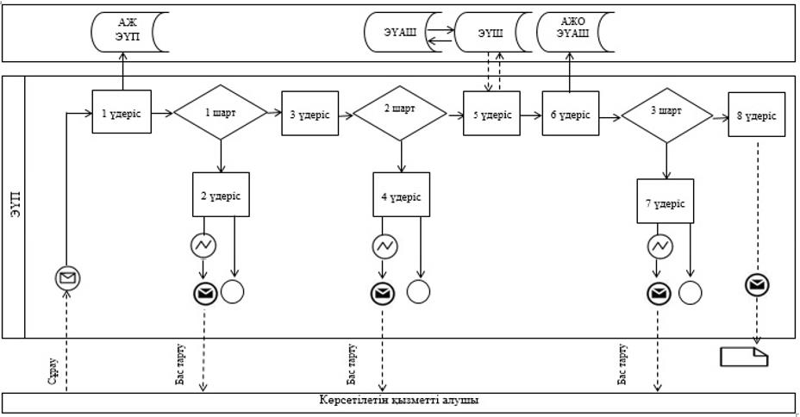

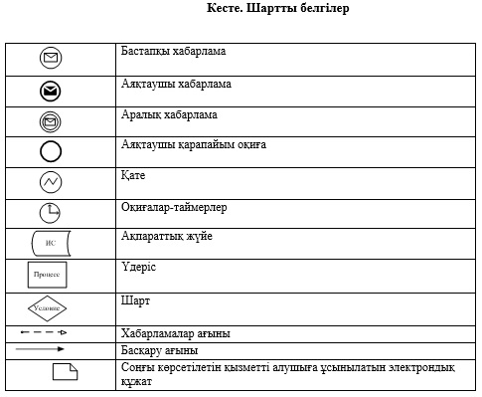

|  |  |
| --- | --- |
|  | "Бастауыш, негізгі орта, жалпы орта білім берудің жалпы білім беретін бағдарламалары бойынша оқыту үшін ведомстволық бағыныстылығына қарамастан, білім беру ұйымдарына құжаттар қабылдау және оқуға қабылдау" мемлекеттік көрсетілетін қызмет регламентіне 2-қосымша |

**Мемлекеттік қызмет көрсетудің бизнес-процестерінің анықтамалығы**

**"Бастауыш, негізгі орта, жалпы орта білім берудің жалпы білім беретін бағдарламалары бойынша оқыту үшін ведомстволық бағыныстылығына қарамастан, білім беру ұйымдарына құжаттар қабылдау және оқуға қабылдау"**

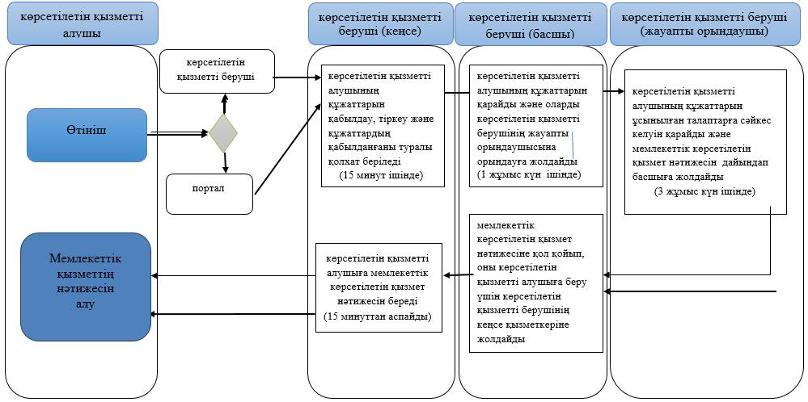

**Шартты белгілер:**

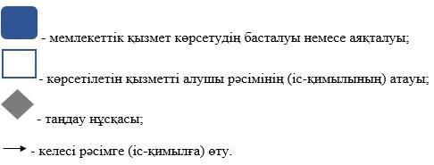

|  |  |
| --- | --- |
|  | Жамбыл облысы әкімдігінің  2015 жылғы 3 маусымдағы №124 қаулысымен бекiтiлген |

**"Негізгі орта, жалпы орта білім беру ұйымдарында экстернат нысанында оқытуға рұқсат беру" мемлекеттік көрсетілетін қызмет регламенті**

      Ескерту. Регламент жаңа редакцияда – Жамбыл облысы әкімдігінің 31.03.2016 № 110 қаулысымен (алғашқы ресми жарияланған күнінен кейін күнтізбелік он күн өткен соң қолданысқа енгізіледі).

**1. Жалпы ережелер**

      1. "Негізгі орта, жалпы орта білім беру ұйымдарында экстернат нысанында оқытуға рұқсат беру" мемлекеттік көрсетілетін қызмет (бұдан әрі – мемлекеттік көрсетілетін қызмет) "Орта білім беру саласында жергілікті атқарушы органдармен мемлекеттік көрсетілетін қызметтер стандарттарын бекіту туралы" Қазақстан Республикасы Білім және ғылым министрінің 2015 жылғы 8 сәуірдегі № 179 бұйрығымен бекітілген (Нормативтік құқықтық актілерін мемлекеттік тіркеу тізілімінде 2015 жылдың 15 мамырында № 11057 тіркелген) "Негізгі орта, жалпы орта білім беру ұйымдарында экстернат нысанында оқытуға рұқсат беру" мемлекеттік көрсетілетін қызмет стандартына (бұдан әрі – стандарт) сәйкес аудандар мен Тараз қаласы әкімдіктерінің білім бөлімдерімен (бұдан әрі – көрсетілетін қызметті беруші) көрсетіледі.

      Өтінішті қабылдау және мемлекеттік қызмет көрсетудің нәтижесін беру:

      1) "Азаматтарға арналған үкімет" мемлекеттік корпорациясы" коммерциялық емес қоғамы (бұдан әрі – Мемлекеттік корпорация);

      2) "электрондық үкіметтің" www.egov.kz веб-порталы (бұдан әрі – портал) арқылы жүзеге асырылады.

      2. Мемлекеттік қызмет көрсету нысаны: электрондық (ішінара автоматтандырылған) және (немесе) қағаз түрінде.

      3. Мемлекеттік қызмет көрсету нәтижесі: стандарттың 1-қосымшасына сәйкес нысан бойынша негізгі орта, жалпы орта білім беру ұйымдарында экстернат нысанында оқуға рұқсат беру туралы бұйрықтың үзінді көшірмесі болып табылады.

      Мемлекеттік қызмет көрсету нәтижесін ұсыну нысаны: электронды.

**2. Мемлекеттік қызмет көрсету процесінде көрсетілетін қызметті берушінің құрылымдық бөлімшелерінің (қызметкерлерінің) іс-қимыл тәртібін сипаттау**

      4. Мемлекеттік қызмет көрсету бойынша рәсімді (іс-қимылды) бастауға

      негіздеме көрсетілетін қызметті алушының стандарттың 9-тармағында көрсетілген құжаттарды (бұдан әрі – құжаттар) ұсынуы болып табылады.

      5. Мемлекеттік қызмет көрсету процесінің құрамына кіретін әрбір рәсімнің (іс-қимылдың) мазмұны, оны орындаудың ұзақтығы:

      1) көрсетілетін қызметті көрсету үшін қажетті құжаттарды қабылдау, тіркеу – 15 (он бес) минут;

      2) көрсетілетін қызметті алушының құжаттарын қарау және оларды орындауға жолдау – 1 (бір) жұмыс күні;

      3) көрсетілетін қызметті алушының құжаттарының ұсынылған талаптарға сәйкес келуін қарау және мемлекеттік көрсетілетін қызмет нәтижесін дайындау – 12 (он екі) жұмыс күні;

      4) мемлекеттік көрсетілетін қызмет нәтижесіне қол қою – 1 (бір) жұмыс күні;

      5) Мемлекеттік корпорацияға мемлекеттік көрсетілетін қызмет нәтижесін жолдау – 1 (бір) жұмыс күні.

      6. Келесі рәсімді (іс-қимылды) орындауды бастауға негіз болатын мемлекеттік қызмет көрсету рәсімінің (іс-қимылдың) нәтижесі:

      1) тіркелген кіріс нөмірі бар өтініш;

      2) көрсетілетін қызметті беруші басшысының қарауы;

      3) мемлекеттік көрсетілетін қызмет нәтижесінің жобасы;

      4) мемлекеттік көрсетілетін қызмет нәтижесі.

**3. Мемлекеттік қызмет көрсету процесінде құрылымдық бөлімшелер (қызметкерлер) мен көрсетілетін қызметті берушінің өзара іс-қимыл тәртібін сипаттау**

      7. Мемлекеттік қызмет көрсету процесіне қатысатын көрсетілетін қызметті берушінің құрылымдық бөлімшелерінің (қызметкерлерінің) тізбесі:

      1) көрсетілетін қызметті берушінің кеңсе қызметкері;

      2) көрсетілетін қызметті берушінің жауапты қызметкері;

      3) көрсетілетін қызметті берушінің басшысы.

      8. Әрбір рәсімнің (іс-қимылдың) ұзақтығын көрсете отырып, құрылымдық бөлімшелердің (қызметкерлердің) арасындағы рәсімдердің (іс-қимылдың) бірізділігін сипаттау:

      1) көрсетілетін қызметті берушінің кеңсе қызметкері Мемлекеттік корпорациямен ұсынылған құжаттарды қабылдап, тіркейді және көрсетілетін қызметті беруші басшысының қарауына енгізеді – 15 (он бес) минут;

      2) көрсетілетін қызметті берушінің басшысы көрсетілетін қызметті алушының құжаттарын қарайды және оларды жауапты қызметкеріне орындауға жолдайды - 1 (бір) жұмыс күні;

      3) көрсетілетін қызметті жауапты қызметкері көрсетілетін қызметті алушының құжаттарын ұсынылған талаптарға сәйкес келуін қарап, мемлекеттік көрсетілетін қызмет нәтижесін дайындайды және көрсетілетін қызметті берушінің басшысына қол қою үшін жолдайды - 12 (он екі) жұмыс күні;

      4) көрсетілетін қызметті берушінің басшысы мемлекеттік көрсетілетін

      қызмет нәтижесіне қол қояды және көрсетілетін қызметті берушінің кеңсе қызметкеріне жолдайды - 1 (бір) жұмыс күні;

      5) көрсетілетін қызметті берушінің кеңсе қызметкері мемлекеттік көрсетілетін қызмет нәтижесін Мемлекеттік корпорацияға жолдайды - 1 (бір) жұмыс күні.

**4. Мемлекеттік корпорациямен және (немесе) өзге де көрсетілетін қызметті берушілермен өзара іс-қимыл тәртібін, сондай-ақ мемлекеттік қызмет көрсету процесінде ақпараттық жүйелерді пайдалану тәртібін сипаттау**

      9. Мемлекеттік корпорацияға және (немесе) өзге көрсетілетін қызметті берушіге жүгіну тәртібінің сипаттамасы, көрсетілетін қызметті алушының сұрау салуын өңдеудің ұзақтығы:

      Мемлекеттік корпорация қызметкері көрсетілетін қызмет алушымен ұсынылған құжаттарды стандартқа сәйкестігін қарайды – 15 (он бес) минут.

      Көрсетілетін қызметті алушы (не нотариалды куәландырылған сенім хат бойынша оның өкілі) Мемлекеттік корпорацияға жүгінген кезде мемлекеттік қызмет көрсету үшін қажетті құжаттар тізбесі стандарттың 9-тармағында көрсетілген.

      Құжаттарды Мемлекеттік корпорация арқылы қабылдаған кезде көрсетілетін қызметті алушыға тиісті құжаттардың қабылданғандығы туралы қолхат беріледі.

      Стандарттың 9-тармағына сәйкес көрсетілетін қызметті алушы құжаттар пакетін толық ұсынбаған жағдайда Мемлекеттік корпорация қызметкері өтінішті қабылдаудан бас тартады және стандарттың 3-қосымшасына сәйкес нысан бойынша құжаттарды қабылдаудан бас тарту туралы қолхат береді.

      10. Мемлекеттік қызмет көрсетудің нәтижесін Мемлекеттік корпорация арқылы алу процесінің сипаттамасы, оның ұзақтығы:

      мемлекеттік көрсетілетін қызметті алушыға мемлекеттік қызметтің нәтижесін беру – 15 (он бес) минут.

      11. Жүгіну тәртібін және портал арқылы мемлекеттік қызмет көрсету кезінде көрсетілетін қызметті беруші мен көрсетілетін қызметті алушының рәсімдерінің (іс-қимылдарының) бірізділігін сипаттау:

      1) көрсетiлетiн қызметтi алушы жеке сәйкестендiру нөмiрі және пароль арқылы порталда тiркеудi жүзеге асырады (порталда тiркелмеген көрсетiлетiн қызметтi алушылар үшiн жүзеге асырылады);

      2) 1 үдеріс – көрсетiлетiн қызметтi алушының мемлекеттiк қызметтi алу үшiн жеке сәйкестендiру нөмiрі мен парольдi енгiзу үдерісi (авторизациялау үдерісi);

      3) 1 шарт – порталда тiркелген көрсетiлетiн қызметтi алушы жайлы мәлiметтердiң түпнұсқалығын тексеру;

      4) 2 үдеріс – көрсетiлетiн қызметтi алушының мәлiметтерiнiң бұзылушылықтары болған жағдайда порталда авторизациялаудан бас тарту туралы хабарламаны қалыптастыру;

      5) 3 үдеріс – көрсетiлетiн қызметтi алушының осы регламентте көрсетiлген қызметтi таңдауы, мемлекеттiк қызмет көрсету үшiн экранға тапсырыс үлгiсiн шығаруы және көрсетiлетiн қызметтi алушының құрылымы мен нысандық талаптарын ескере отырып, үлгiнi толтыруы (мәлiметтердi енгiзу), тапсырыс үлгiсiне стандарттың 9-тармағында көрсетiлген қажеттi құжаттардың көшiрмесiн электронды түрде тiркеу, сонымен қатар тапсырысты растау үшiн көрсетiлетiн қызметтi алушының электрондық цифрлық қолтаңбасын тiркеу куәлiгiн таңдауы;

      6) 2 шарт – порталда электрондық цифрлық қолтаңба тiркеу куәлiгiнiң жарамдылық мерзiмiн және қайтарылып алынған (жойылған) тiркеу куәлiктерi тiзiмiнде болмауын, сонымен қатар жеке сәйкестендiру мәлiметтерiнiң сәйкестiгiн (тапсырыста көрсетiлген жеке сәйкестендiру нөмiрі мен электрондық цифрлық қолтаңба тiркеу куәлiгiнде көрсетiлген жеке сәйкестендiру нөмiрі арасында) тексеру;

      7) 4 үдеріс – көрсетiлетiн қызметтi алушының электрондық цифрлық қолтаңбасының расталмауына байланысты тапсырыс берiлген мемлекеттiк қызметтi көрсетуден бас тарту туралы хабарламаны қалыптастыру;

      8) 5 үдеріс – көрсетiлетiн қызметтi алушының электрондық цифрлық қолтаңба арқылы мемлекеттiк қызмет көрсету үшiн тапсырысты куәландыруы және көрсетiлетiн қызметтi берушінің өңдеуi үшiн "электрондық үкiмет" шлюзі арқылы "электрондық үкiметтiң" аймақтық шлюзiнің автоматтандырылған жұмыс орнына электронды құжатты (тапсырысты) жіберу;

      9) 6 үдеріс – электронды құжатты "электрондық үкiметтiң" аймақтық шлюзiнің автоматтандырылған жұмыс орнында тiркеу;

      10) 3 шарт – тапсырыс берушiнiң көрсетiлетiн қызметтi алушымен қоса берiлген стандарттың 9-тармағында көрсетiлген құжаттарын және мемлекеттiк қызмет көрсету негiздемелерiн көрсетiлетiн қызметтi берушінің тексеруі (өңдеуі);

      11) 7 үдеріс – көрсетiлетiн қызметтi алушы құжаттарының бұзылушылықтары болғанына байланысты тапсырыс берiлген мемлекеттiк қызметтi көрсетуден бас тарту туралы хабарламаны қалыптастыру;

      12) 8 үдеріс – көрсетiлетiн қызметтi алушының "электрондық үкiметтiң" аймақтық шлюзiнің автоматтандырылған жұмыс орнымен қалыптастырылған мемлекеттiк қызмет нәтижесiн (электрондық құжат түрiндегi анықтама) алуы. Электрондық құжат көрсетiлетiн қызметтi берушінің уәкiлеттi тұлғасының электрондық цифрлық қолтаңбасын пайдалана отырып қалыптастырылады.

      Мемлекеттік қызмет көрсету процесінде рәсімдердің (іс-қимылдардың) реті, көрсетілетін қызметті берушінің құрылымдық бөлімшелерінің (қызметкерлерінің) өзара іс-қимылдарының, сонымен қатар Мемлекеттік корпорациямен өзара іс-қимыл тәртібінің және мемлекеттік қызмет көрсету процесінде ақпараттық жүйелерді қолдану тәртібінің толық сипаттамасы осы регламентке 2-қосымшаға сәйкес мемлекеттік қызмет көрсетудің бизнес-процестерінің анықтамалығында көрсетіледі. Мемлекеттік қызмет көрсетудің бизнес-процестерінің анықтамалығы "электрондық үкімет" веб-порталында - www.egov.kz, көрсетілетін қызметті берушінің интернет-ресурсында орналастырылады.

|  |  |
| --- | --- |
|  | "Негізгі орта, жалпы орта білім беру ұйымдарында экстернат нысанында оқытуға рұқсат беру" мемлекеттік көрсетілетін қызмет регламентіне 1-қосымша |

**Портал арқылы "Негізгі орта, жалпы орта білім беру ұйымдарында экстернат нысанында оқытуға рұқсат беру" мемлекеттiк қызметін көрсетуге тартылған графикалық нысандағы ақпараттық жүйелердiң функционалдық өзара әрекеттестігінің диаграммасы**

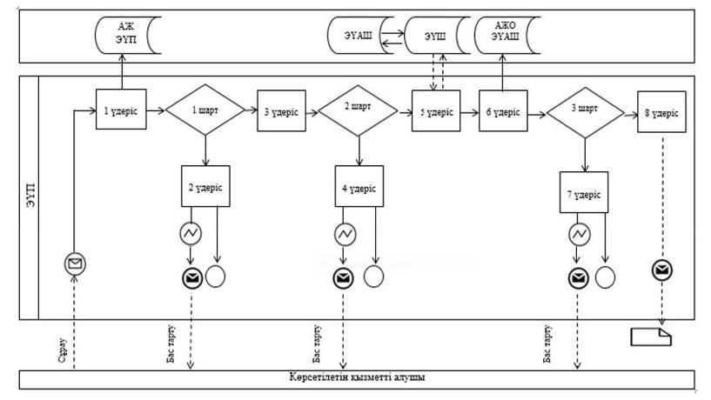

**Кесте. Шартты белгілер:**

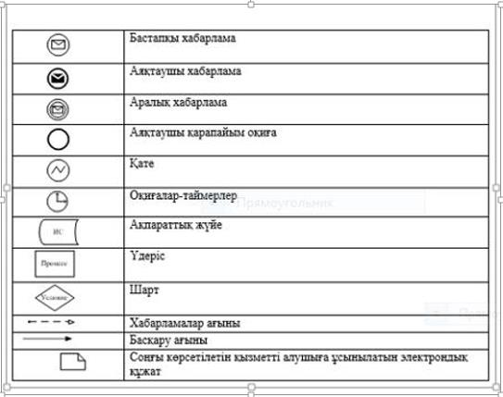

|  |  |
| --- | --- |
|  | "Негізгі орта, жалпы орта білім беру ұйымдарында экстернат нысанында оқытуға рұқсат беру" мемлекеттік көрсетілетін қызмет регламентіне 2-қосымша |

**Портал, Мемлекеттік корпорация және көрсетілетін қызметті беруші арқылы "Негізгі орта, жалпы орта білім беру ұйымдарында экстернат нысанында оқытуға рұқсат беру" мемлекеттік қызметін көрсетудің бизнес-процестерінің анықтамалығы**

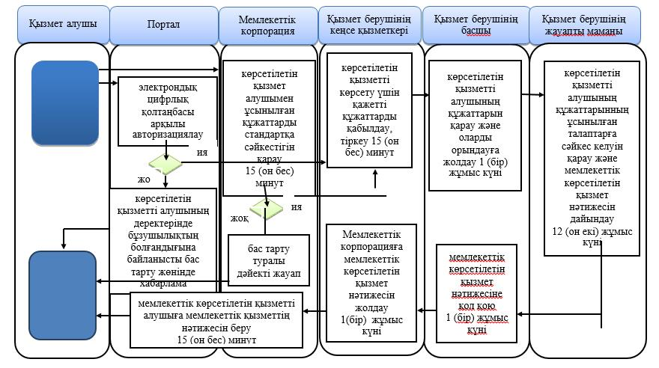

**Шартты белгілер:**

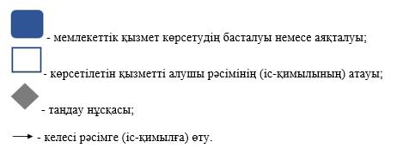

|  |  |
| --- | --- |
|  | Жамбыл облысы әкімдігінің 2015 жылғы 1 маусымдағы № 124 қаулысымен бекітілген |

**"Негізгі орта, жалпы орта білім туралы құжаттардың телнұсқаларын беру" мемлекеттік көрсетілетін қызмет регламенті**

      Ескерту. Регламент жаңа редакцияда – Жамбыл облысы әкімдігінің 31.03.2016 № 110 қаулысымен (алғашқы ресми жарияланған күнінен кейін күнтізбелік он күн өткен соң қолданысқа енгізіледі).

**1. Жалпы ережелер**

      1. "Негізгі орта, жалпы орта білім туралы құжаттардың телнұсқаларын беру" мемлекеттік көрсетілетін қызмет (бұдан әрі – мемлекеттік көрсетілетін қызмет) "Орта білім беру саласында жергілікті атқарушы органдармен мемлекеттік көрсетілетін қызметтер стандарттарын бекіту туралы" Қазақстан Республикасы Білім және ғылым министрінің 2015 жылғы 8 сәуірдегі № 179 бұйрығымен бекітілген (Нормативтік құқықтық актілерін мемлекеттік тіркеу тізілімінде 2015 жылдың 15 мамырында № 11057 тіркелген) "Негізгі орта, жалпы орта білім туралы құжаттардың телнұсқаларын беру" мемлекеттік көрсетілетін қызмет стандартына (бұдан әрі – стандарт) сәйкес, негізгі орта және жалпы орта білім беру ұйымдарымен (бұдан әрі – көрсетілетін қызметті беруші) көрсетіледі.

      Өтінішті қабылдау және мемлекеттік қызмет көрсетудің нәтижесін беру:

      1) көрсетілетін қызметті берушінің кеңсесі;

      2) "Азаматтарға арналған үкімет" мемлекеттік корпорациясы" коммерциялық емес қоғамы (бұдан әрі – Мемлекеттік корпорация) арқылы жүзеге асырылады.

      2. Мемлекеттік қызмет көрсету нысаны: қағаз түрінде.

      3. Мемлекеттік қызмет көрсету нәтижесі: негізгі орта білім туралы аттестаттың телнұсқасын, жалпы орта білім туралы аттестаттың телнұсқасын беру болып табылады.

      Мемлекеттік қызмет көрсету нәтижесін ұсыну нысаны: қағаз түрінде.

      Ескерту. 3 – тармақ жаңа редакцияда- Жамбыл облысы әкімдігінің 24.05.2018 № 97 (алғашқы ресми жарияланған күнінен кейін күнтізбелік он күн өткен соң қолданысқа енгізіледі) қаулысымен.

**2. Мемлекеттік қызмет көрсету процесінде көрсетілетін қызметті берушінің құрылымдық бөлімшелерінің (қызметкерлерінің) іс-қимыл тәртібін сипаттау**

      4. Мемлекеттік қызмет көрсету бойынша рәсімді (іс-қимылды) бастауға

      негіздеме көрсетілетін қызметті алушының стандарттың 9-тармағында көрсетілген құжаттарды (бұдан әрі – құжаттар) ұсынуы болып табылады.

      5. Мемлекеттік қызмет көрсету процесінің құрамына кіретін әрбір рәсімнің (іс-қимылдың) мазмұны, оны орындаудың ұзақтығы:

      1) көрсетілетін қызметті беру үшін қажетті құжаттарды қабылдау, тіркеу – 15 (он бес) минут;

      2) көрсетілетін қызметті алушының құжаттарын қарау және оларды орындауға жолдау – 1 (бір) жұмыс күні;

      3) көрсетілетін қызметті алушының құжаттарының ұсынылған талаптарға сәйкес келуін қарау және мемлекеттік көрсетілетін қызмет нәтижесін дайындау үшін білім туралы құжат бланкісін беру туралы аудандық (қалалық) білім бөліміне сұраныс жолдау – 6 (алты) жұмыс күні;

      4) сұраныс нәтижесін (білім туралы құжат бланкісін) алу және мемлекеттік көрсетілетін қызмет нәтижесін дайындау – 6 (алты) жұмыс күні;

      5) көрсетілетін қызметті берушінің басшысының оқу жұмысы жөніндегі орынбасарының мемлекеттік көрсетілетін қызмет нәтижесіне қол қоюы – 1 (бір) жұмыс күні;

      6) көрсетілетін қызметті берушінің басшысының мемлекеттік көрсетілетін қызмет нәтижесіне қол қоюы– 1 (бір) жұмыс күні;

      7) көрсетілетін қызметті алушыға мемлекеттік көрсетілетін қызмет нәтижесін беру– 15 (он бес) минут.

      6. Келесі рәсімді (іс-қимылды) орындауды бастауға негіз болатын мемлекеттік қызмет көрсету рәсімінің (іс-қимылдың) нәтижесі:

      1) тіркелген кіріс нөмірі бар өтініш;

      2) көрсетілетін қызметті беруші басшысының бұрыштамасы;

      3) білім туралы құжат бланкісін алу үшін аудандық (қалалық) білім бөліміне сұраныс;

      4) білім туралы құжат бланкісі;

      5) мемлекеттік көрсетілетін қызмет нәтижесінің жобасы;

      6) қол қойылған мемлекеттік көрсетілетін қызмет нәтижесі;

      7) көрсетілетін қызмет нәтижесін көрсетілетін қызметті алушыға беру.

**3. Мемлекеттік қызмет көрсету процесінде құрылымдық бөлімшелер (қызметкерлер) мен көрсетілетін қызметті берушінің өзара іс-қимыл тәртібін сипаттау**

      7. Мемлекеттік қызмет көрсету процесіне қатысатын көрсетілетін қызметті берушінің құрылымдық бөлімшелерінің (қызметкерлерінің) тізбесі:

      1) көрсетілетін қызметті берушінің кеңсе қызметкері;

      2) көрсетілетін қызметті берушінің мұрағатшысы;

      3) көрсетілетін қызметті беруші басшысының оқу ісі жөніндегі орынбасары;

      4) көрсетілетін қызметті берушінің басшысы.

      8. Әрбір рәсімнің (іс-қимылдың) ұзақтығын көрсете отырып, құрылымдық

      бөлімшелердің (қызметкерлердің) арасындағы рәсімдердің (іс-қимылдың) бірізділігін сипаттау:

      1) көрсетілетін қызметті берушінің кеңсе қызметкері құжаттарды қабылдап, өтінішті тіркейді және көрсетілетін қызметті беруші басшысының қарауына енгізеді – 15 (он бес) минут;

      2) көрсетілетін қызметті берушінің басшысы көрсетілетін қызметті алушының құжаттарын қарайды және оларды көрсетілетін қызметті берушінің мұрағатшысына орындауға жолдайды – 1 (бір) жұмыс күні;

      3) көрсетілетін қызметті берушінің мұрағатшысы көрсетілетін қызметті алушының құжаттарын ұсынылған талаптарға сәйкес келуін қарайды және мемлекеттік көрсетілетін қызмет нәтижесін дайындау үшін білім туралы құжат бланкісін беру туралы аудандық (қалалық) білім бөліміне сұраныс жолдайды – 6 (алты) жұмыс күні;

      4) көрсетілетін қызметті берушінің мұрағатшысы аудандық (қалалық) білім бөлімінен қатаң есептегі бланкілерді алу журналына қол қойып, білім туралы құжат бланкісін алады және мемлекеттік көрсетілетін қызмет нәтижесін дайындап, көрсетілетін қызметті берушінің басшысының оқу ісі жөніндегі орынбасарына қол қоюға жолдайды – 6 (алты) жұмыс күні;

      5) көрсетілетін қызметті берушінің басшысының оқу ісі жөніндегі орынбасары мемлекеттік көрсетілетін қызмет нәтижесіне қол қойып, оны көрсетілетін қызметті берушінің басшысына қол қою үшін жолдайды – 1 (бір) жұмыс күні;

      6) көрсетілетін қызметті берушінің басшысы мемлекеттік көрсетілетін қызмет нәтижесіне қол қойып, оны көрсетілетін қызметті алушыға беру үшін көрсетілетін қызметті берушінің кеңсе қызметкеріне жолдайды – 1 (бір) жұмыс күні;

      7) көрсетілетін қызметті берушінің кеңсе қызметкері мемлекеттік көрсетілетін қызмет нәтижесін көрсетілетін қызметті алушыға береді – 15 (он бес) минут.

**4. Мемлекеттік корпорациямен және (немесе) өзге де көрсетілетін қызметті берушілермен өзара іс-қимыл тәртібін, сондай-ақ мемлекеттік қызмет көрсету процесінде ақпараттық жүйелерді пайдалану тәртібін сипаттау**

      9. Мемлекеттік корпорацияға және (немесе) өзге көрсетілетін қызметті берушіге жүгіну тәртібінің сипаттамасы, көрсетілетін қызметті алушының сұрау салуын өңдеудің ұзақтығы:

      Мемлекеттік корпорация қызметкері көрсетілетін қызмет алушымен ұсынылған құжаттарды стандартқа сәйкестігін қарайды – 15 (он бес) минут.

      Мемлекеттік корпорация арқылы құжаттар қабылдау кезінде көрсетілетін қызметті алушыға тиісті құжаттардың қабылданғаны туралы қолхат беріледі

      Стандарттың 9-тармағына сәйкес көрсетілетін қызметті алушы құжаттар топтамасын толық ұсынбаған жағдайда Мемлекеттік корпорация қызметкері өтінішті қабылдаудан бас тартады және стандарттың 2-қосымшасына сәйкес нысан бойынша құжаттарды қабылдаудан бас тарту туралы қолхат береді.

      10. Мемлекеттік қызмет көрсетудің нәтижесін Мемлекеттік корпорация арқылы алу процесінің сипаттамасы, оның ұзақтығы:

      мемлекеттік көрсетілетін қызметті алушыға мемлекеттік қызметтің нәтижесін беру – 15 (он бес) минут.

      11. Жүгіну тәртібін және портал арқылы мемлекеттік қызмет көрсету кезінде көрсетілетін қызметті беруші мен көрсетілетін қызметті алушының рәсімдерінің (іс-қимылдарының) бірізділігін сипаттау:

      стандартқа сәйкес мемлекеттік көрсетілетін қызмет қағаз нысанда көрсетілуіне байланысты мемлекеттік қызмет көрсету процесінде ақпараттық жүйелер пайдаланылмайды.

      Мемлекеттік қызмет көрсету процесінде рәсімдердің (іс-қимылдардың) реті, көрсетілетін қызметті берушінің толық сипаттамасы құрылымдық бөлімшелерінің (қызметкерлерінің) өзара іс-қимылдарының, сонымен қатар өзге көрсетілген қызмет берушілермен, Мемлекеттік корпорациямен өзара іс-қимыл тәртібінің сипаттамасы осы регламенттің қосымшасына сәйкес мемлекеттік қызмет көрсетудің бизнес-процестерінің анықтамалығында көрсетіледі.

|  |  |
| --- | --- |
|  | "Негізгі орта, жалпы орта білім туралы құжаттардың телнұсқаларын беру" мемлекеттік көрсетілетін қызмет регламентіне қосымша |

**Мемлекеттік корпорация және көрсетілетін қызметті беруші арқылы "Негізгі орта, жалпы орта білім туралы құжаттардың телнұсқаларын беру" мемлекеттік қызмет көрсетудің бизнес-процестерінің анықтамалығы**

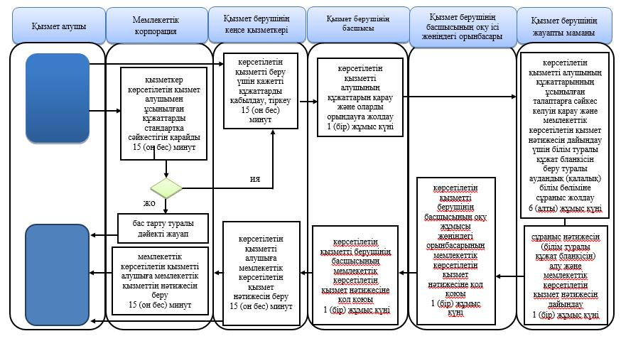

**Шартты белгілер:**

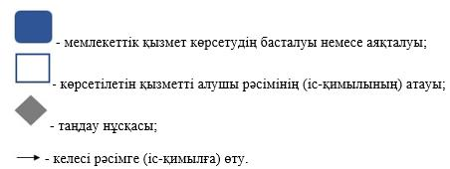

© 2012. Қазақстан Республикасы Әділет министрлігінің «Қазақстан Республикасының Заңнама және құқықтық ақпарат институты» ШЖҚ РМК